**UTS BACKEND**



**Dosen Pembimbing:**

M.Taufiq M.Kom

**Disusun Oleh:**

**Amelia Amirah Alodia / 3124101296**

**PROGRAM STUDI D3 MANAJEMEN INFORMATIKA**

**STIKOM PGRI BANYUWANGI**

**TAHUN AKADEMIK 2025**

Langkah Langkah Membuat Mysql

1. **Buka phpMyAdmin**

Masuk ke https://localhost/phpmyadmin

1. **CREATE** / Membuat database toko

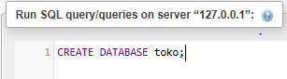

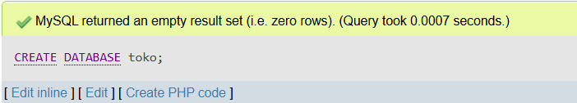

1. **CREATE** / Membuat tabel supplier

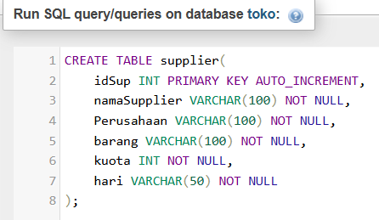

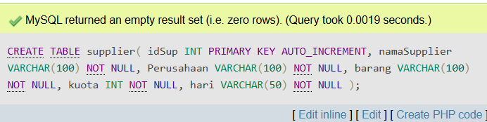

1. Membuat folder baru



1. Lalu tulis cmd di bagian atas folder yang sudah dibuat

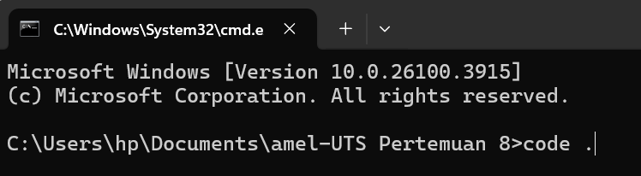

1. Otomatis langsung masuk ke VS CODE yang masih kosong

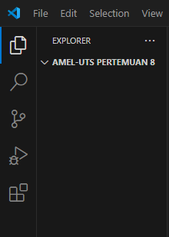

1. 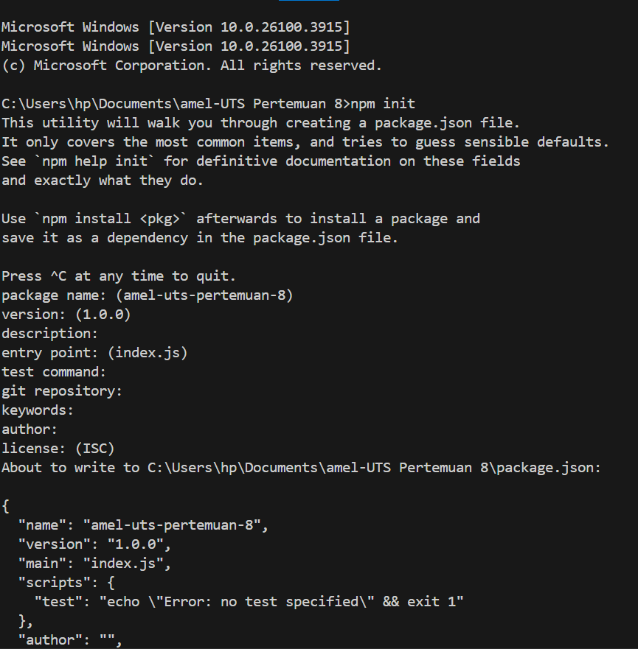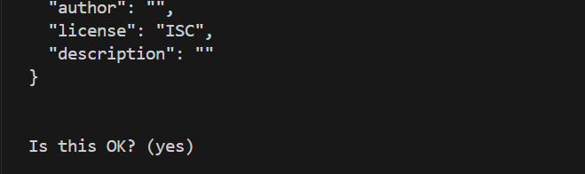Lalu kita buka terminal dan ketik npm init

1. Otomatis akan muncul package.json

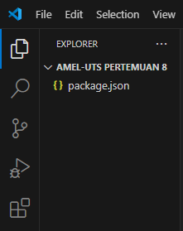

1. Tulis di terminal npm i –g sequelize-cli

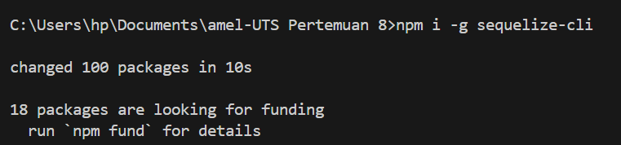

1. Tulis di terminal npm i express sequelize mysql2

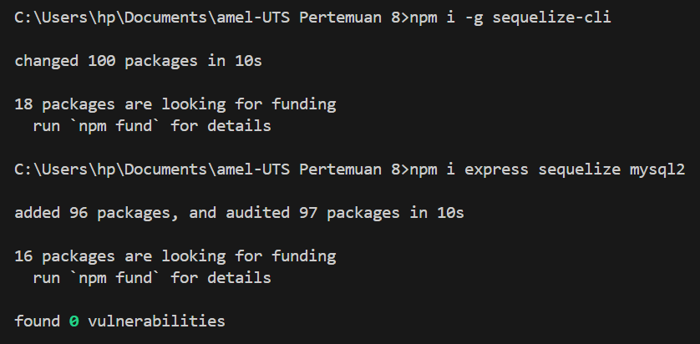

1. Kemudian muncul node module sama package-lock.json

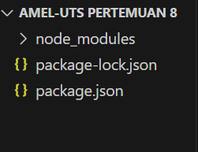

1. Tulis di terminal sequelize init

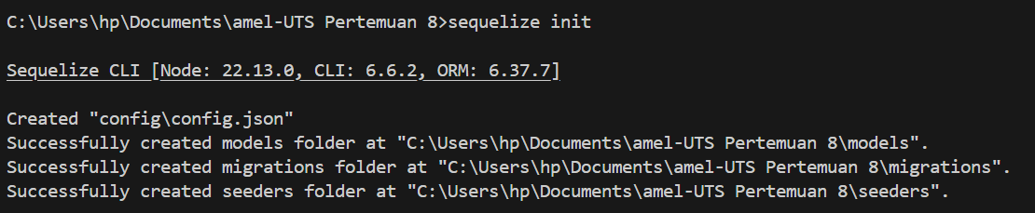

1. Kemudian muncul data confiq, migrations, models, dan seeders

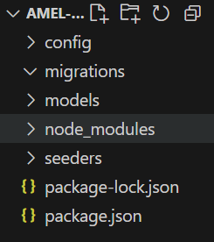

1. Lalu ketik npm i

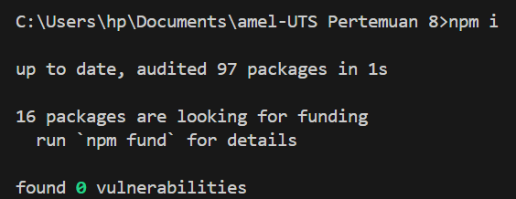

1. Membuat struktur folder di bagian confiq/db.js

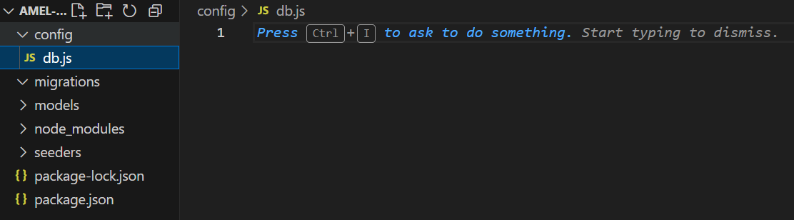

1. Konfigurasi Database – confiq/db.js

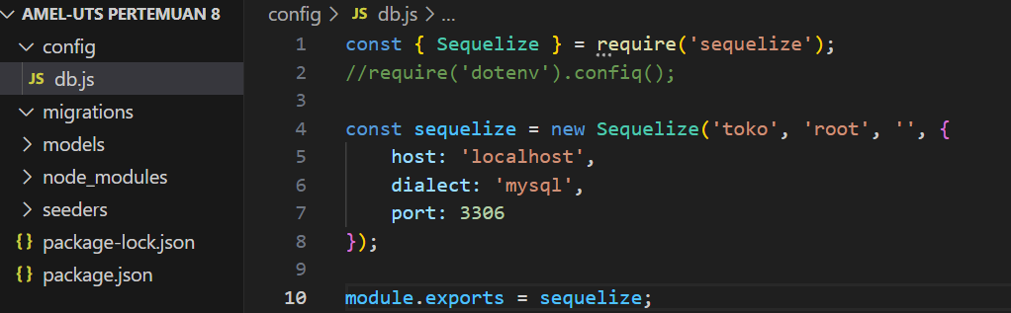

1. Membuat struktur folder di bagian controller/supplier

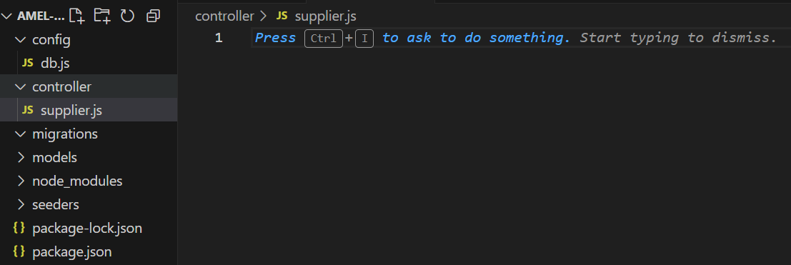

1. 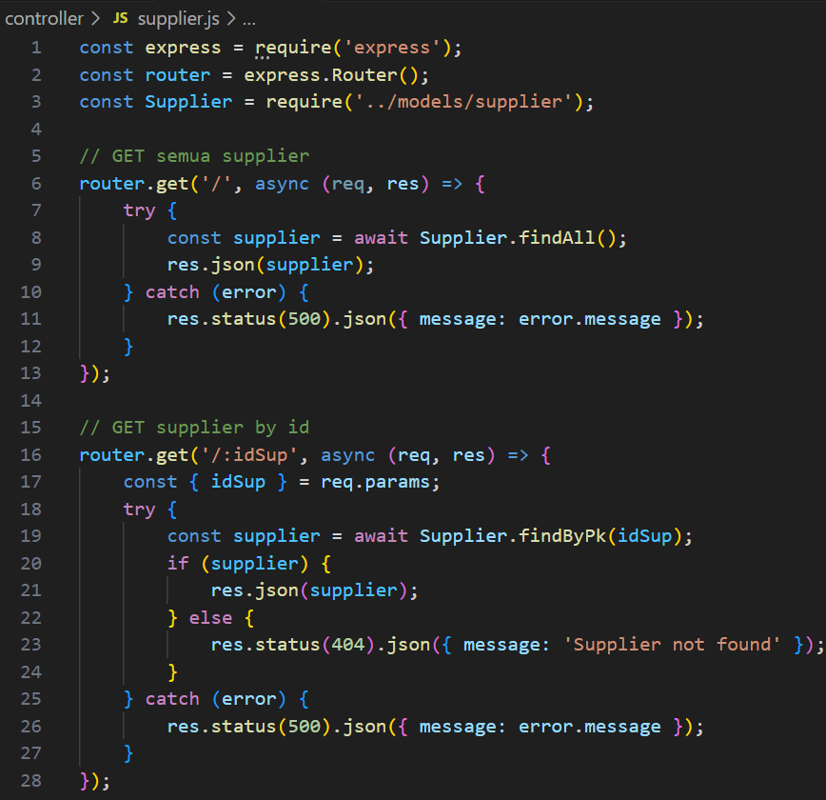Router / Controller – controller/supplier.js

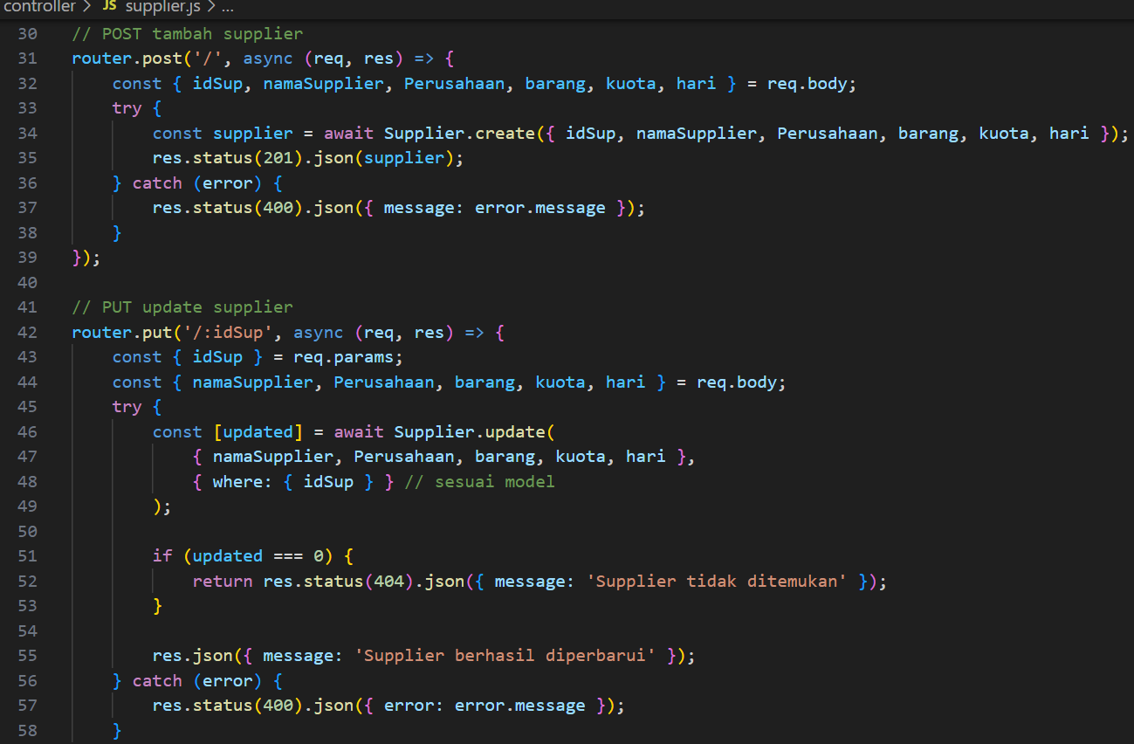

1. Membuat struktur folder di bagian models/supplier.js

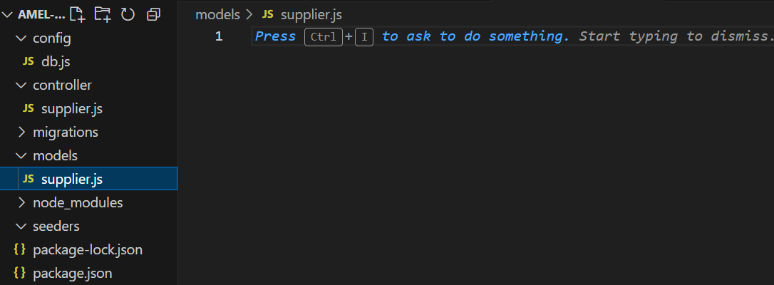

1. 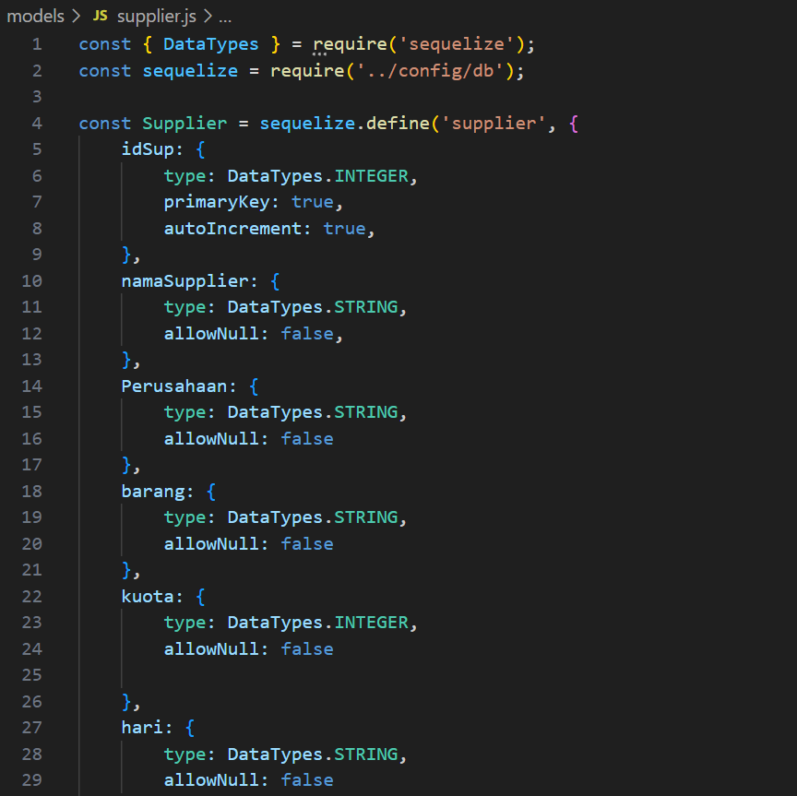Model Sequelize – models/supplier.js

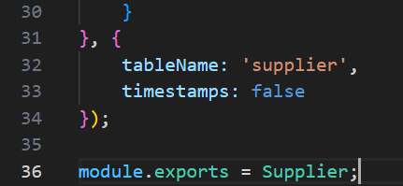

1. Membuat folder routes/supplier.js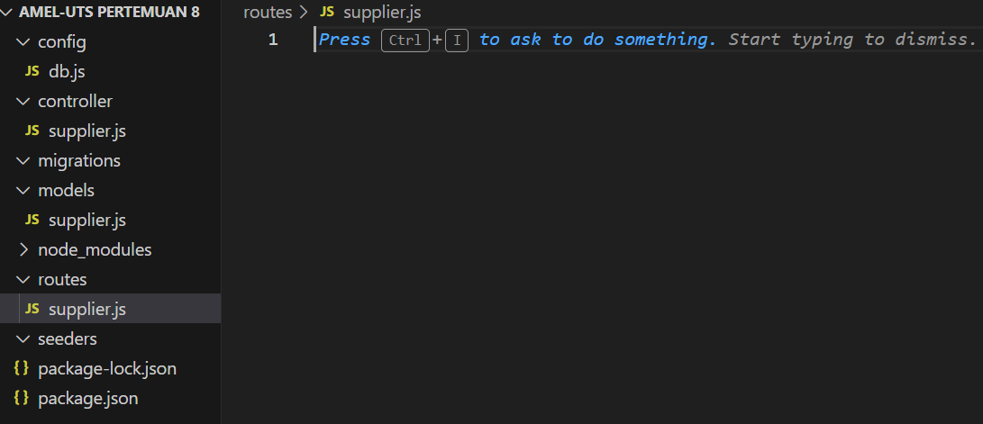
2. routes/supplier.js

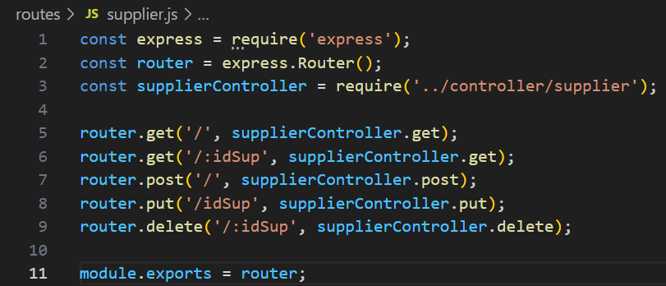

1. Membuat folder index.js

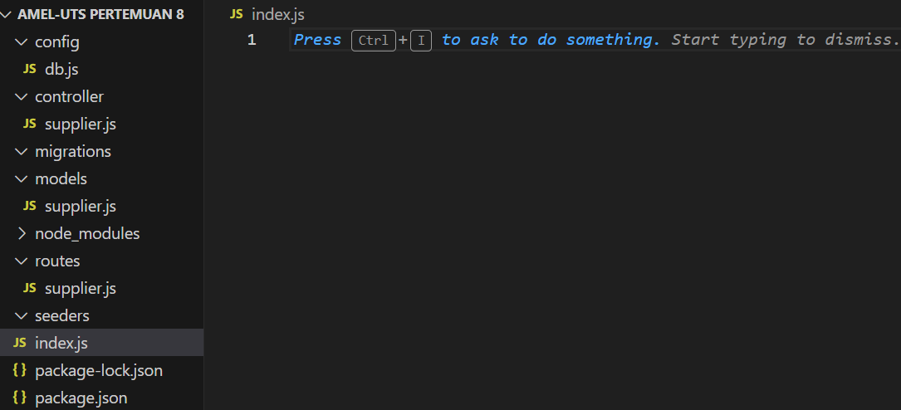

1. File Utama – index.js

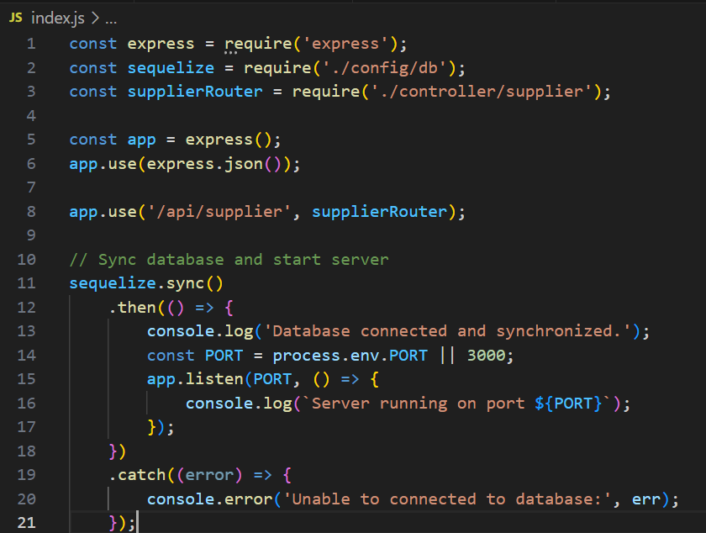

1. Kemudian masuk terminal ketik nodemon index.js

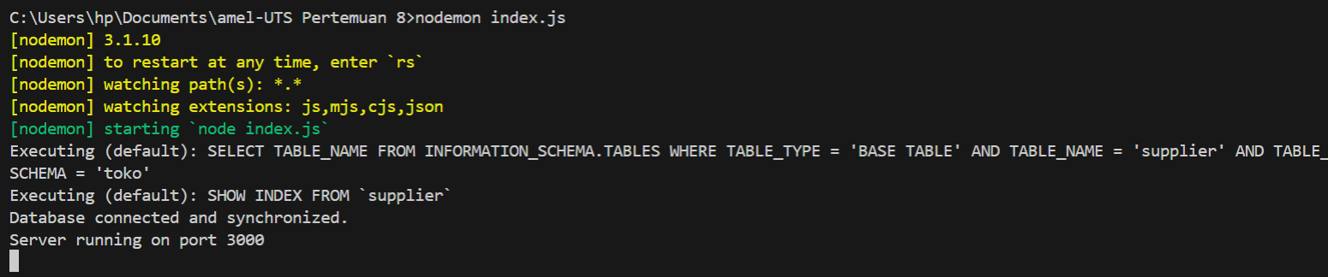

1. Buka postman ketik localhost:300/api/supplier di bagian GET kemudian Send

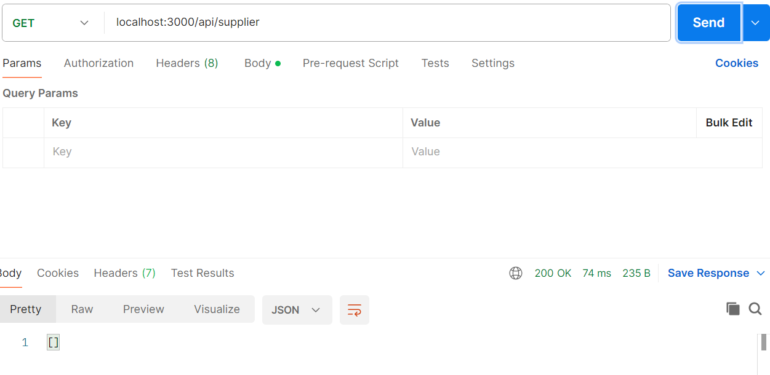

1. **POST** / mengisi database di bagian body

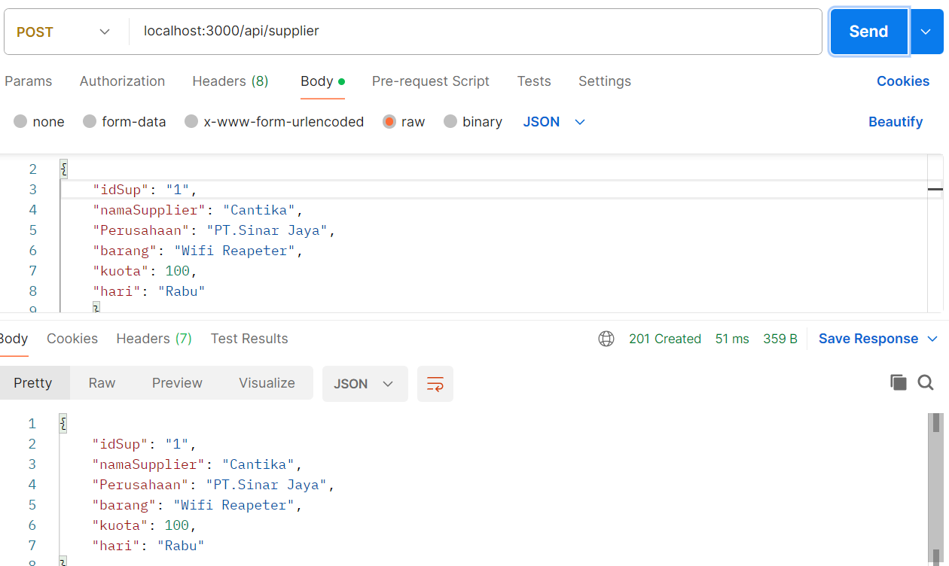

1. Otomatis di phpMyAdmin akan muncul juga databasenya sesuai kita tulid di postman

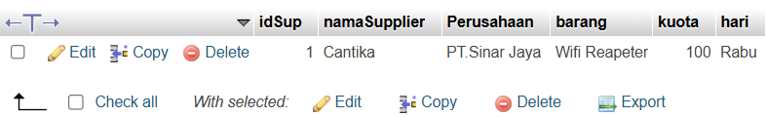

1. **DELETE** / hapus database di postman

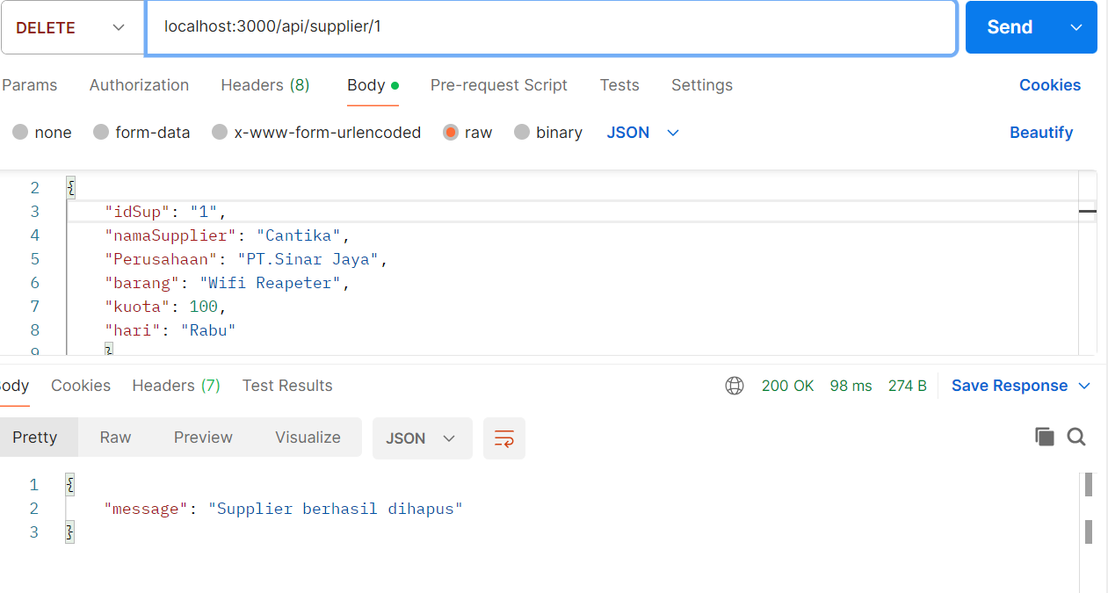

1. Di phpMyAdmin juga terhapus

